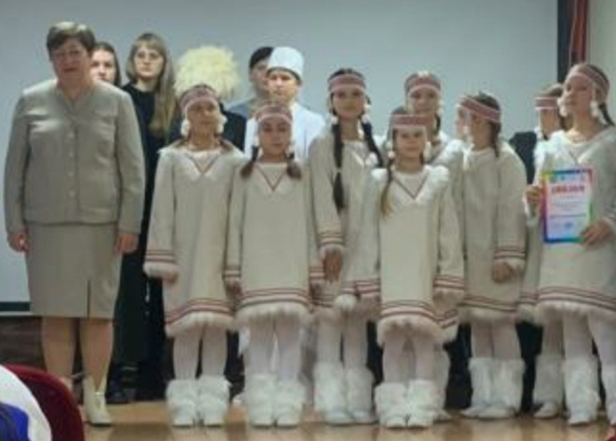

В соответствии с Положением МБУК ЦРЦ ДК «О районном фестивале-конкурсе национальных культур «Радуга»», 28 ноября 2024г учащиеся школы были награждены дипломом участника в г. Цимлянске (актовый зал детской школы искусств).

Участники районного фестиваля-конкурса национальных культур «Радуга»»:

Бусыгина Света.

Баранова Василиса.

Воронцова Мария.

Маркина Милана.

Козырева Татьяна.

Пархомчук Олеся.

Романовская Виктория.

Скобина Анна.

Администрация МБОУ Калининской СОШ Цимлянского района Ростовской области выражает огромную благодарность родителям учащихся за подготовку участников конкурса, семье Скобиных: Галине Михайловне и Никите Сергеевичу за спонсорскую помощь в приобретении национальных костюмов и тематического баннера.

